一个Activity中点击按钮，启动另外一个Activity

Extends appcompactActivity

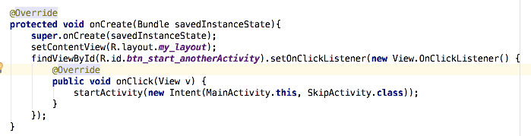

但如果继承了NoBarActivity ,可以直接用OnClick(R.id)

直接在OnClick后括号内传入id的条件是：后面再也用不到这个实例，不然要先将这个id 进行bind，即实例化

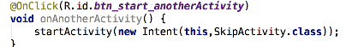

具体操作步骤

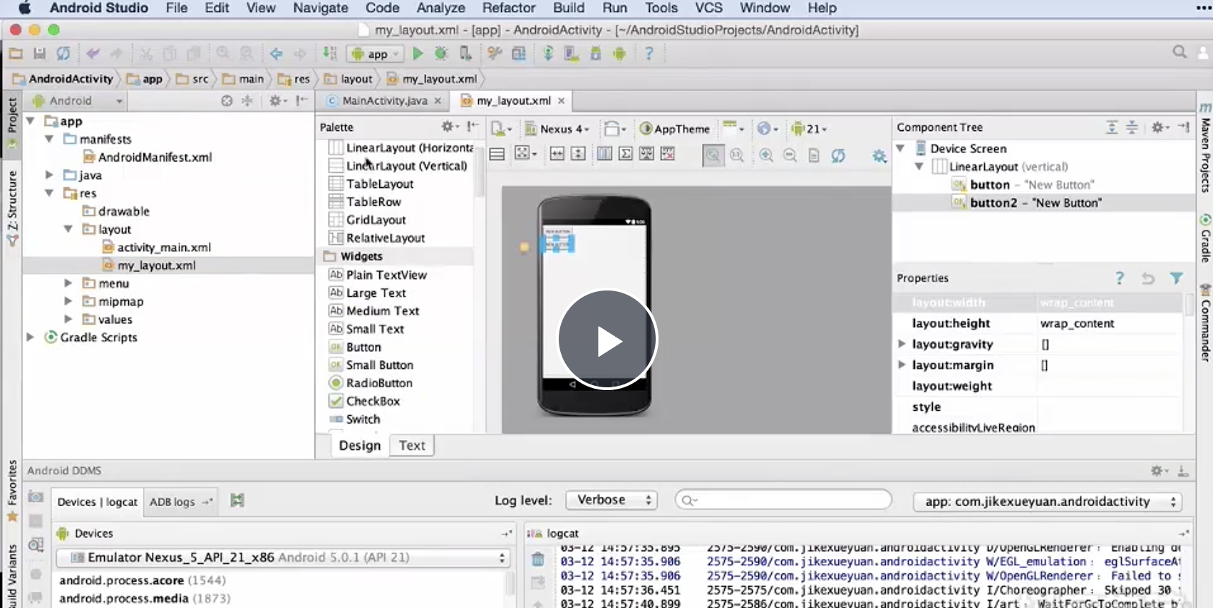

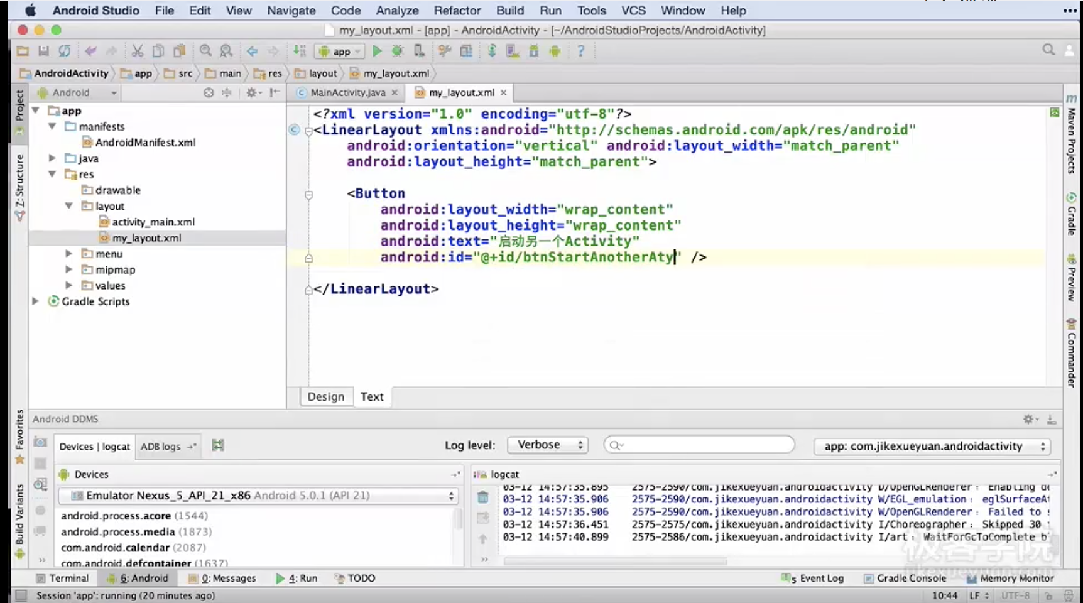

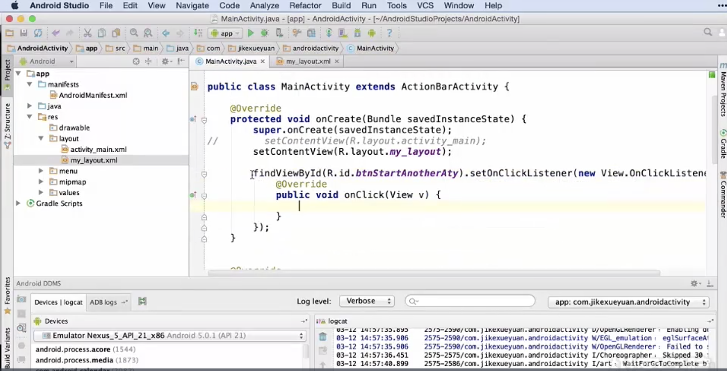

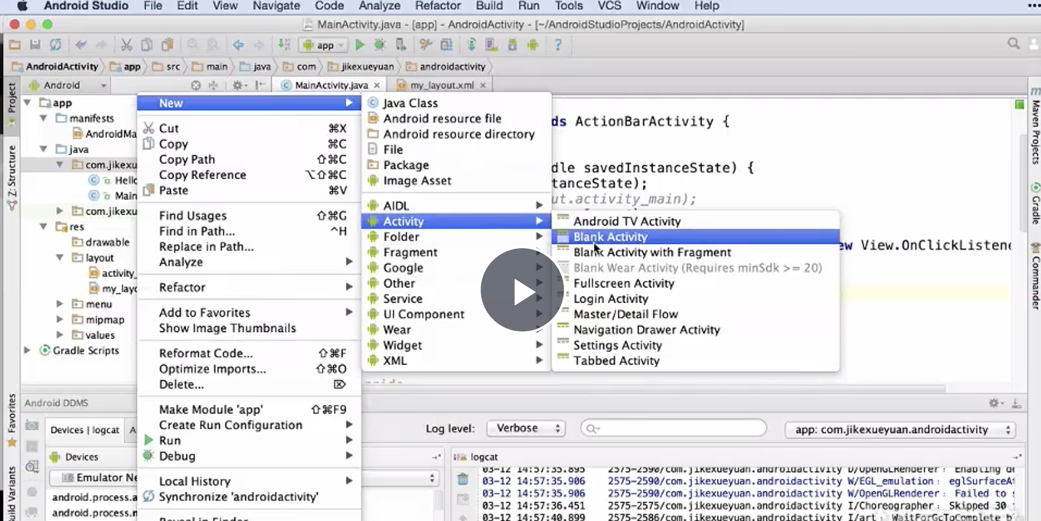

系统自动配置好 .java .xml manifest 文件

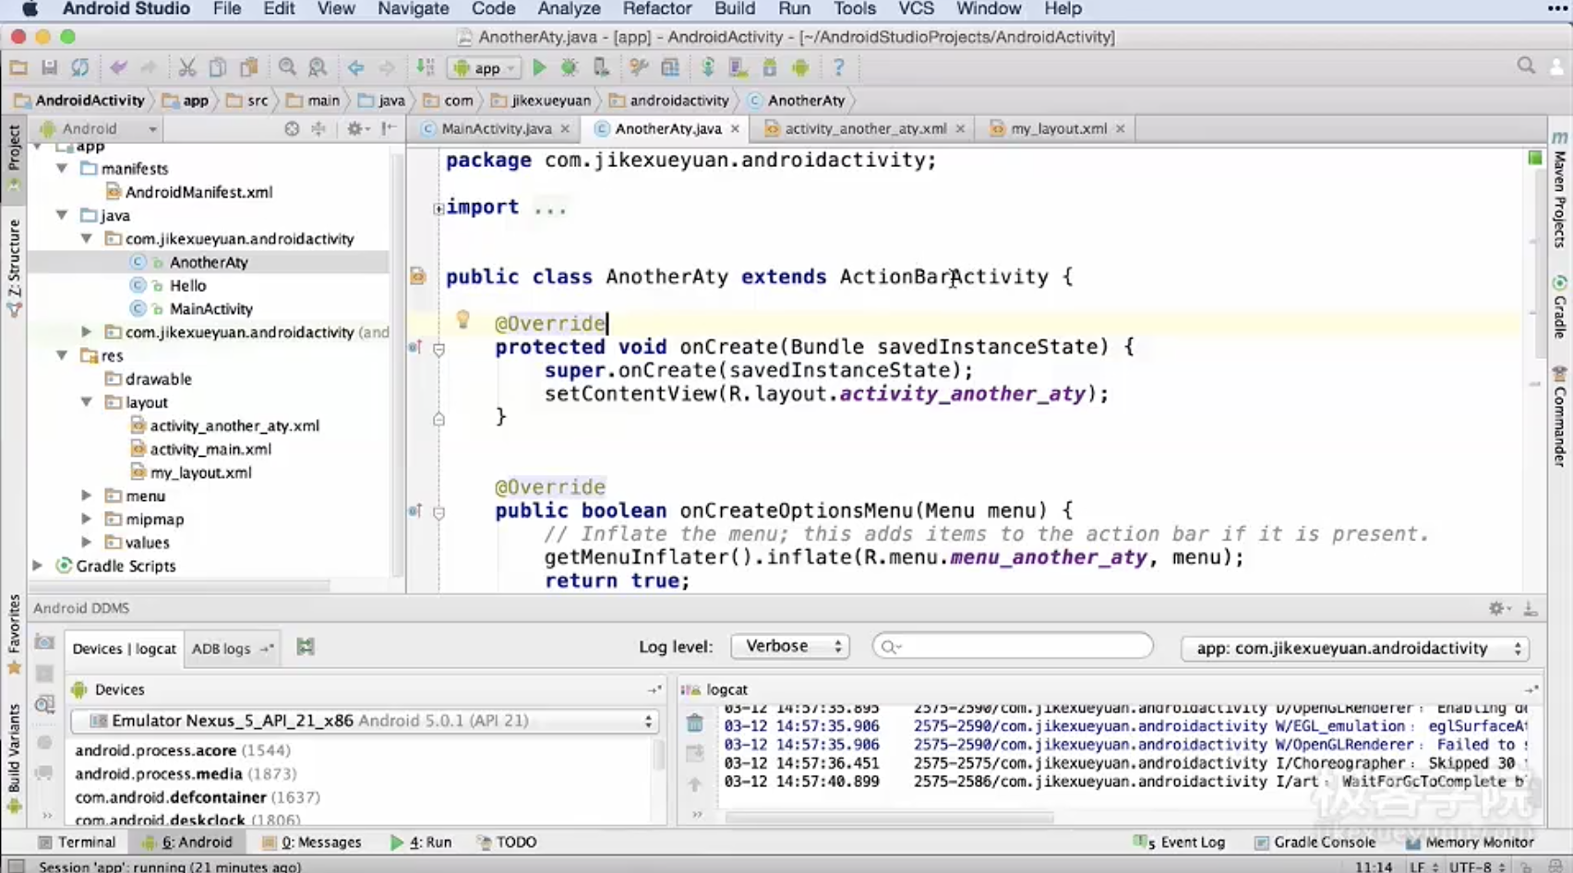

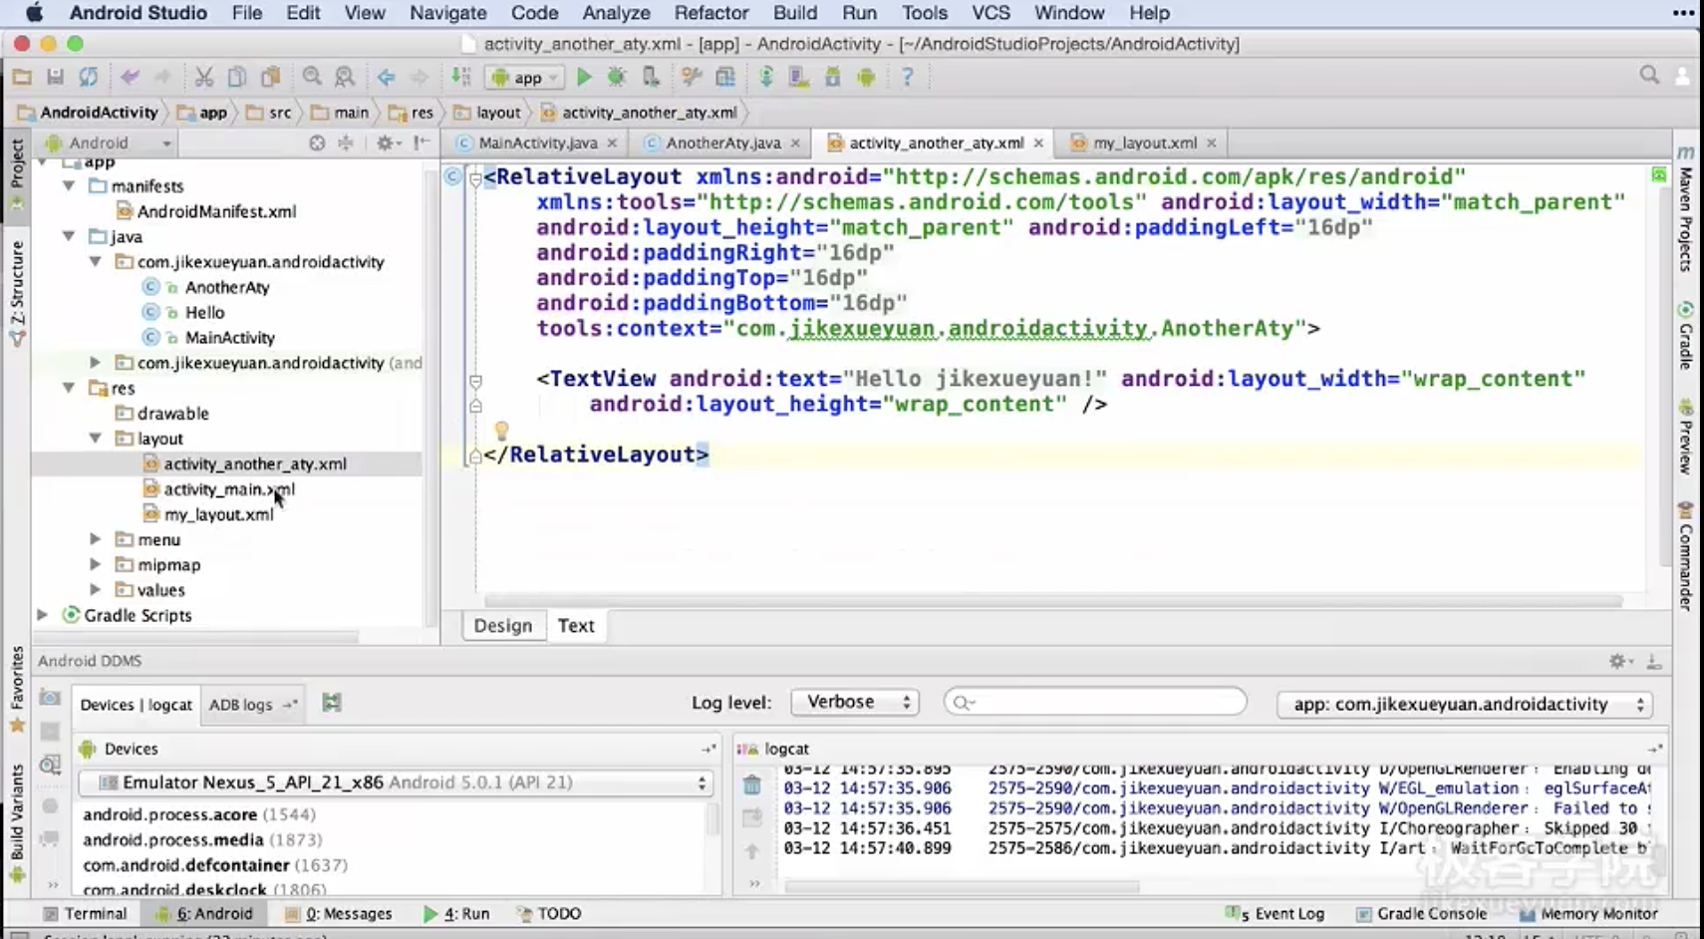

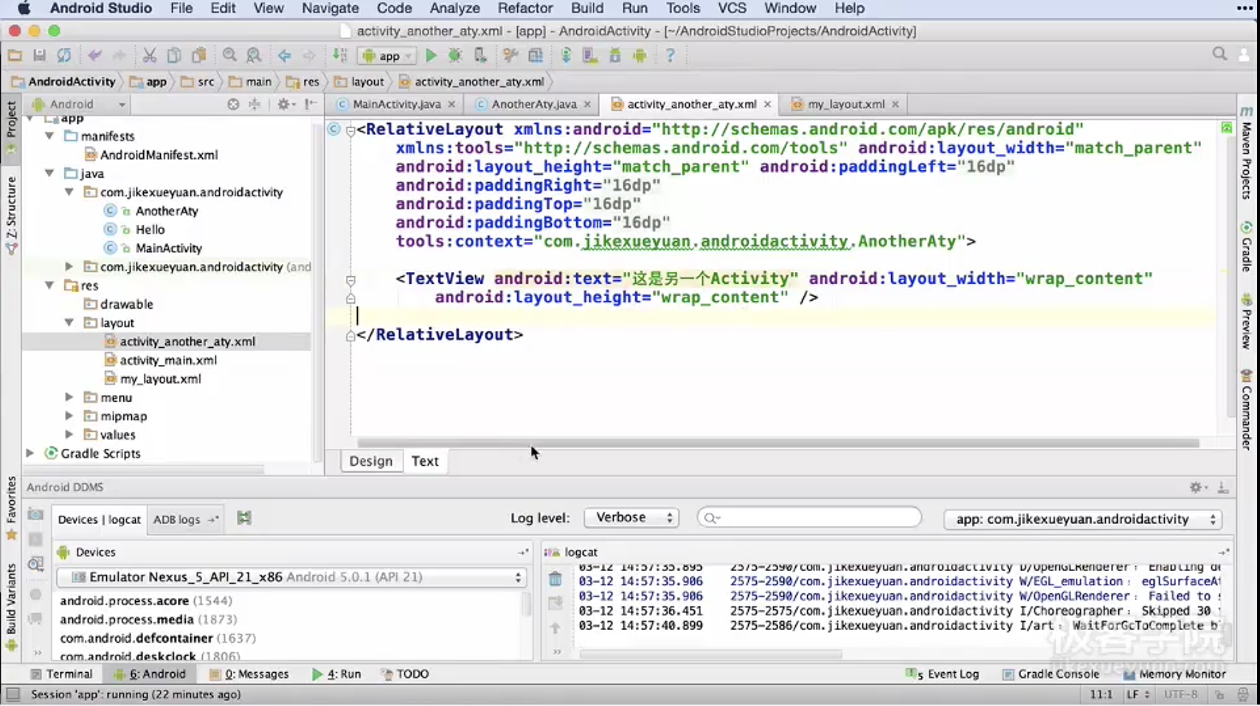

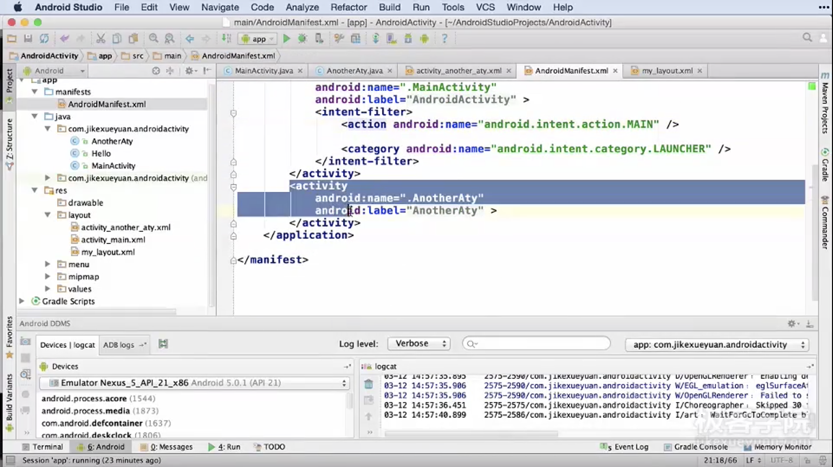

启动一个activity

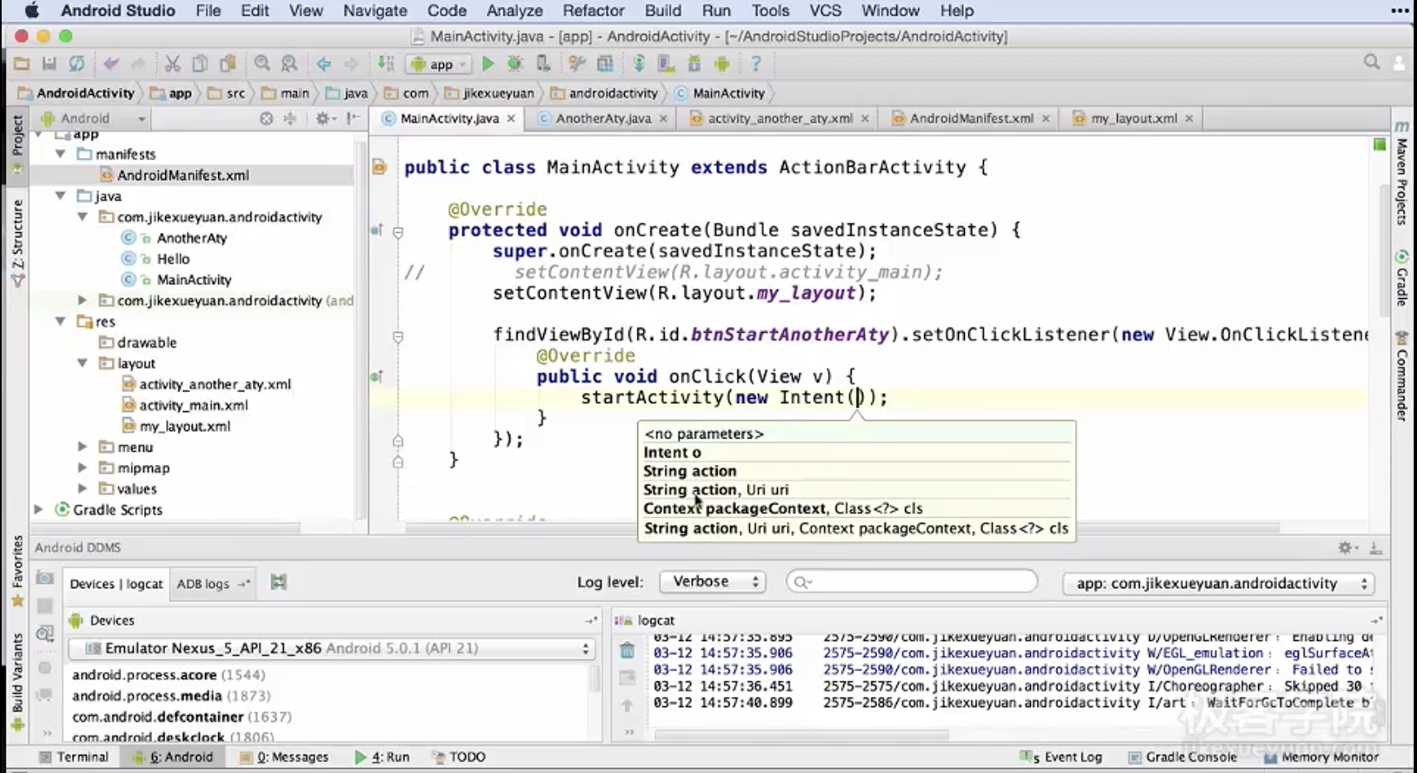

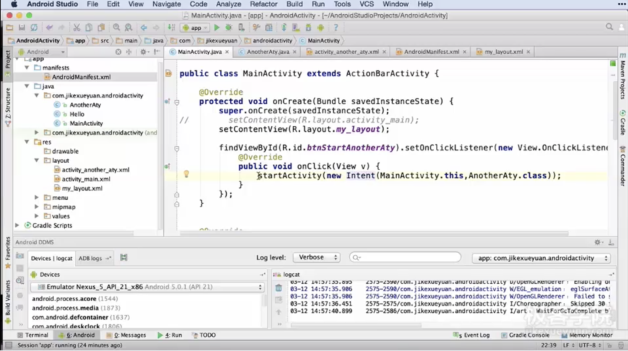

启动一个页面

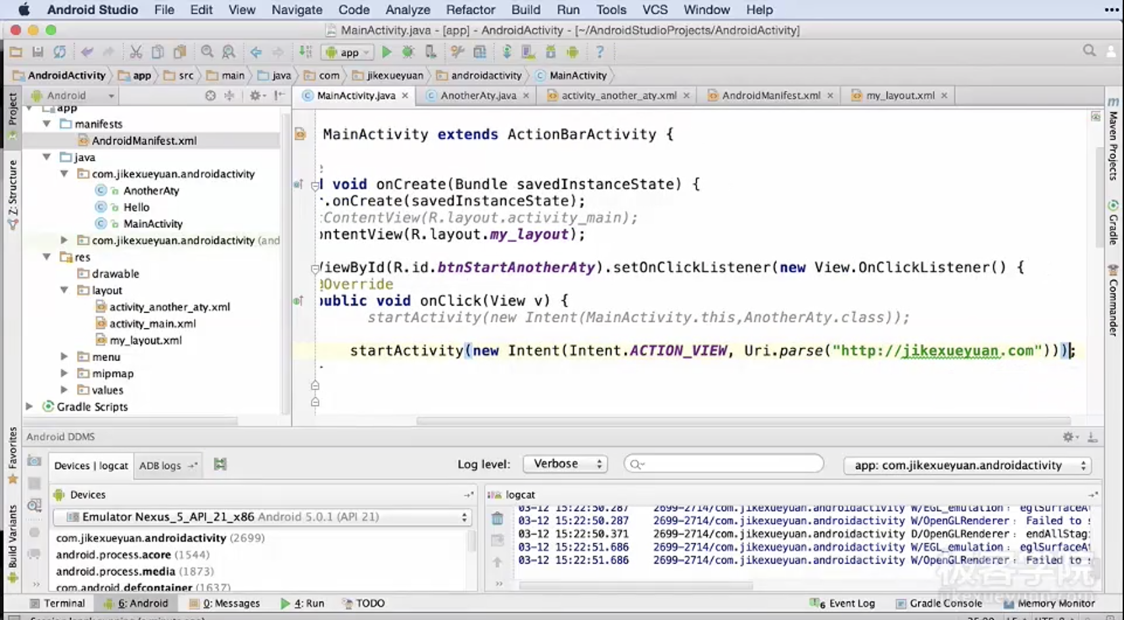

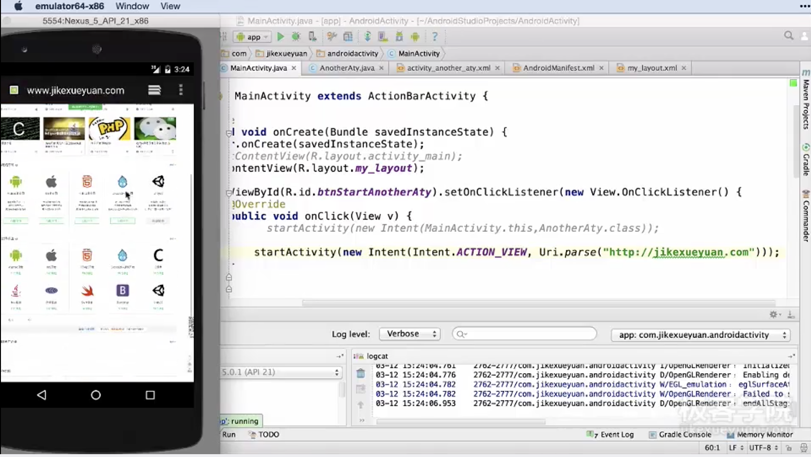

如果仅仅是启动一个Activity，并且我继承的是mvp中的NoBarActivity

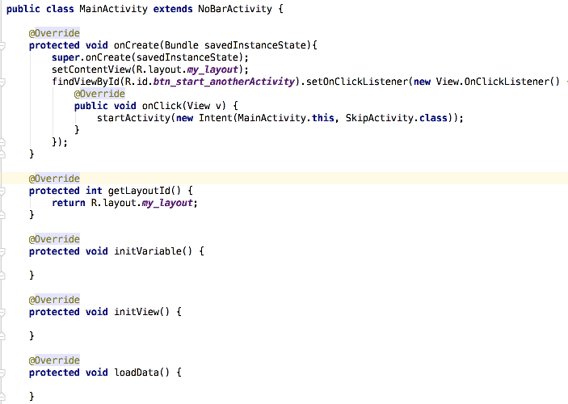

复写函数注意：不可return 0,必须返回需要打开的layout的ID

